ΟΔΗΓΙΕΣ ΣΥΝΑΡΜΟΛΟΓΗΣΗΣ AC-553

Γενικές προφυλάξεις: Μην εγκαταστήσετε τον εξοπλισμό χωρίς πρώτα να έχετε διαβάσει και κατανοήσει εντελώς το φύλλο οδηγιών. Σε περίπτωση που δεν μπορείτε να καταλάβετε τις προειδοποιήσεις αυτές και τις οδηγίες, επικοινωνήστε με έναν ειδικό υγείας, αντιπρόσωπο ή τεχνικό προσωπικό, εάν είναι αυτό δυνατό, πριν προσπαθήσετε να εγκαταστήσετε τον εξοπλισμό γιατί σε κάθε άλλη περίπτωση είναι δυνατόν να προκληθούν τραυματισμοί ή βλάβες.

Ειδικές προφυλάξεις: Ελέγχετε πάντα το στατώ ορού για να σιγουρεύεστε ότι βρίσκεται στην σωστή θέση και πως είναι σταθερό, πριν την χρήση. Μετά από οποιεσδήποτε ρυθμίσεις, επισκευές ή σέρβις και ΠΡΙΝ το χρησιμοποιήσετε, σιγουρευτείτε ότι όλα τα επισυναπτόμενα εξαρτήματα του και υλικά είναι καλά σφιγμένα, αλλιώς μπορεί να προκληθεί τραυματισμός στον ασθενή ή βλάβη στο προϊόν.

ΣΥΝΑΡΜΟΛΟΓΗΣΗ ΤΟΥ ΣΤΑΤΩ

1. Εισάγετε το κάτω μέρος του σωλήνα στην υποδοχή της βάσης (εικ. 1) .
2. Ασφαλίστε τον σωλήνα του στατώ στη βάση με τη ροδέλα και την βίδα. Σφίξτε καλά (εικ. 2).
3. Υψώστε τον σωλήνα στο επιθυμητό ύψος (εικ. 3) και ασφαλίστε με τον σφιγκτήρα γυρίζοντας τον δεξιόστροφα (εικ. 5).
4. Αναπτύξτε τα άγκιστρα σε οριζόντια θέση και το στατώ είναι έτοιμο προς χρήση (εικ. 4)

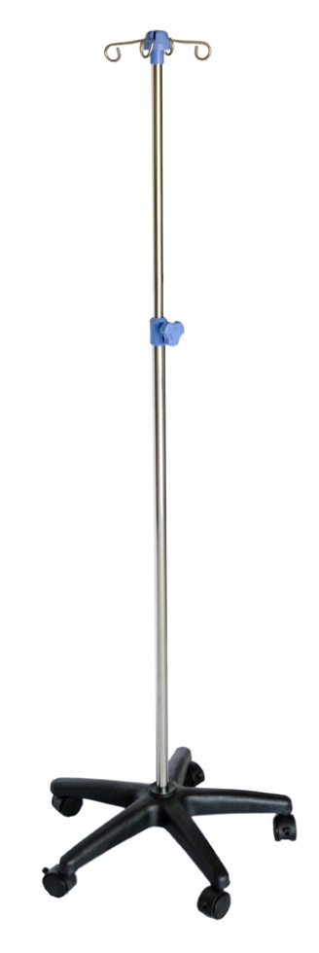
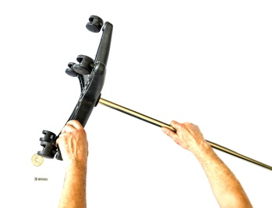
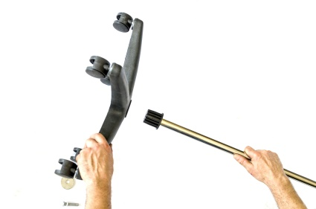
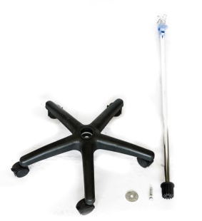

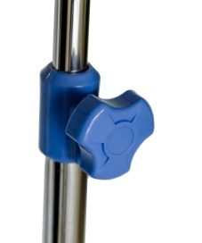
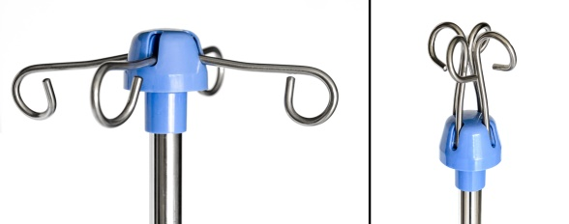
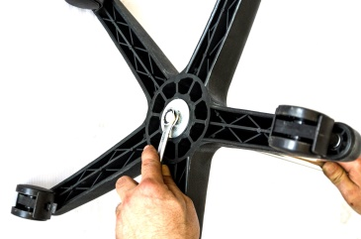
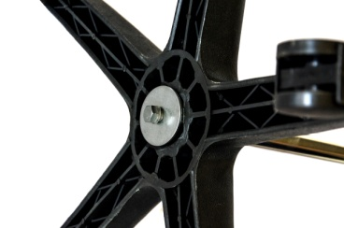
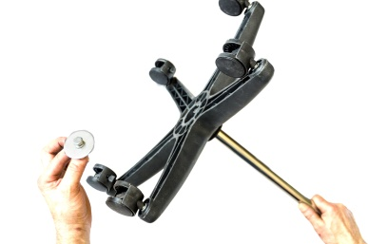
1.

2

3. 4-5.

